**Funcionalidades**

El bot tiene una botonera donde el usuario puede escoger, uno a uno, los productos del menú.

Cada vez que el usuario selecciona un producto, el bot ofrece la posibilidad de escoger más productos o la opción de finalizar la selección. Después, solicita la dirección y, posteriormente, la forma de pago. Debo hacer notar que estas dos funciones aún se encuentran en desarrollo.

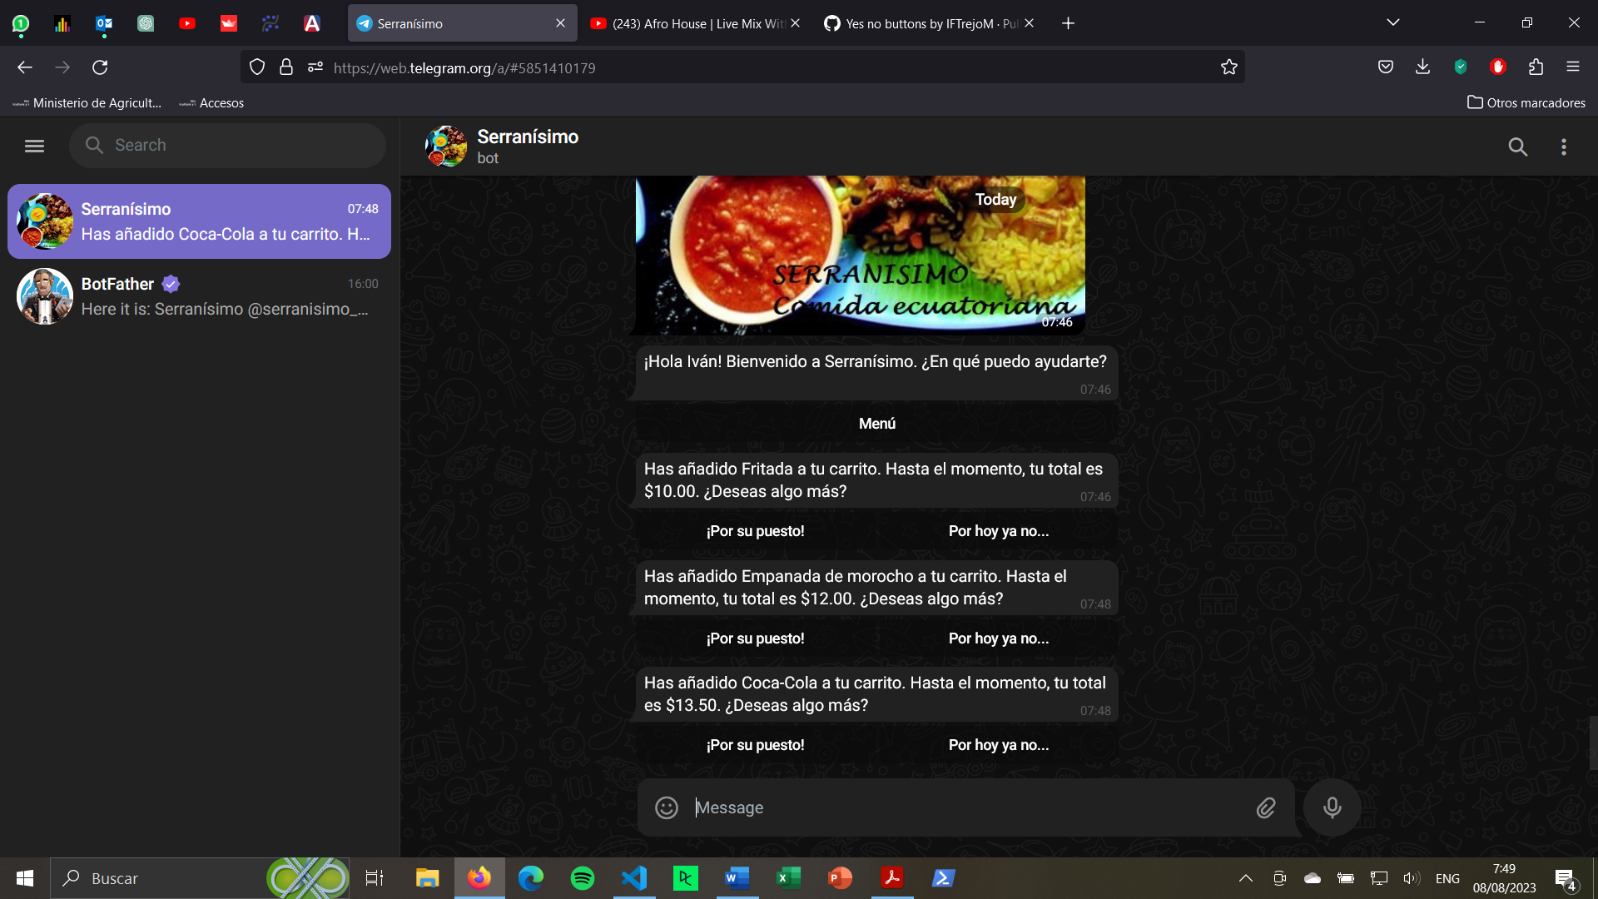

El bot cuenta con integración de GPT-4, el cual responde a preguntas fuera del guion programado. Sin embargo, esta funcionalidad aún requiere ser ajustada e integrada completamente al flujo de trabajo.

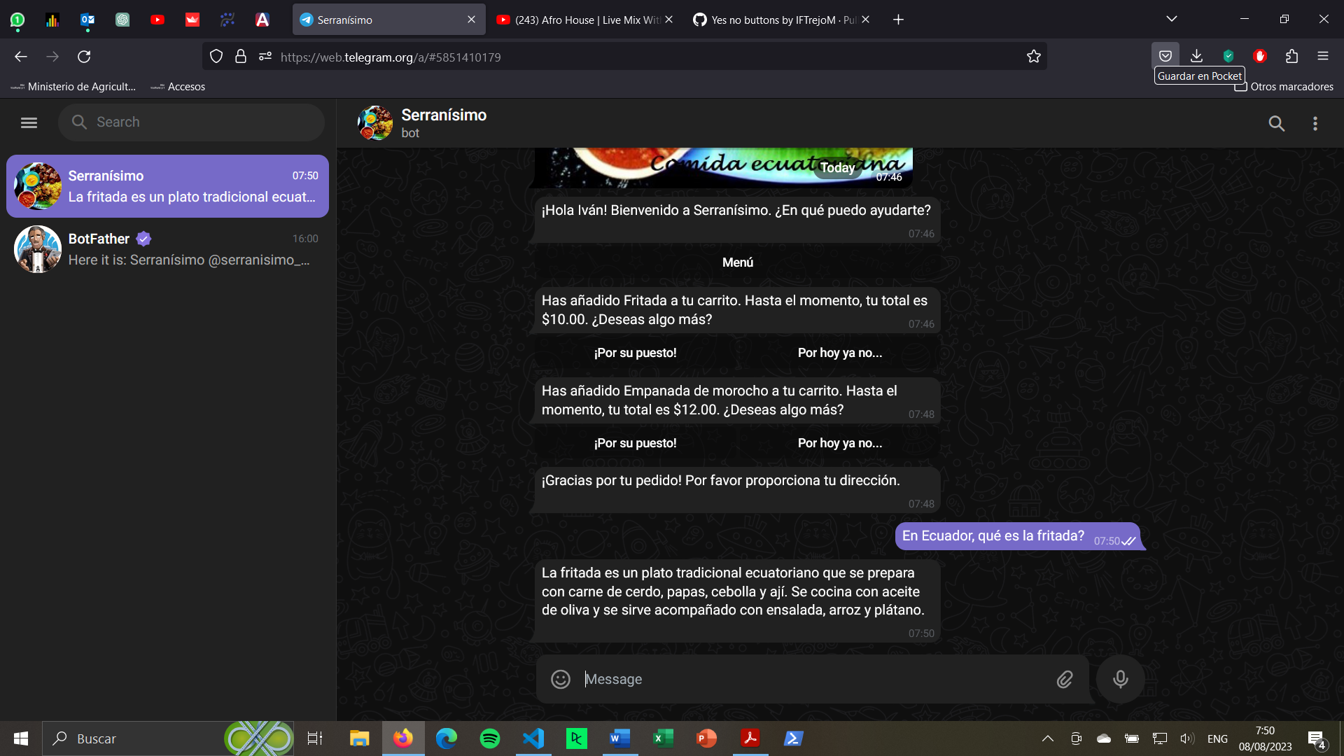

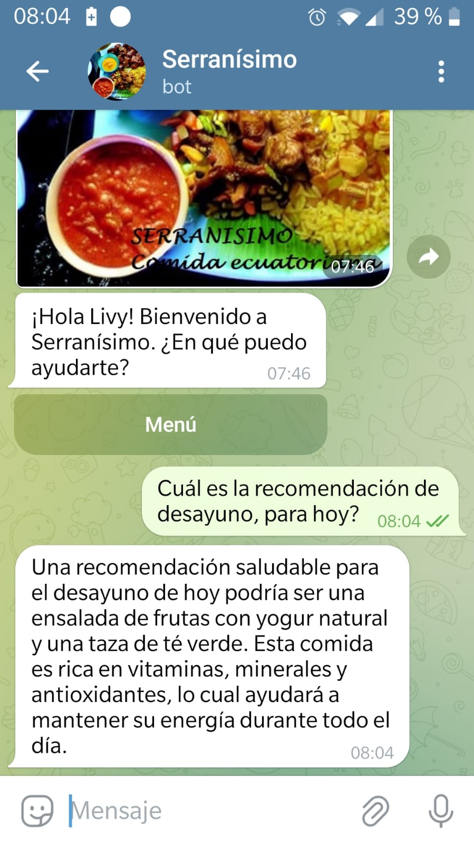

**Problemas actuales**

A pesar de los avances, aún enfrento algunos desafíos que aún me impiden tener un bot completamente operativo:

**Interacción inconsistente con GPT**: El bot queda atrapado en el diálogo con ChatGPT, y el usuario no puede ver el saludo inicial o avanzar en el proceso de pedido.

**Problemas de Accesibilidad:** Aunque puedo interactuar con el bot desde mi cuenta de Telegram, algunos usuarios han reportado que, aunque pueden ver al bot, no logran interactuar con él.

**Análisis de sentimiento:** No he tenido el tiempo suficiente para integrar análisis de sentimiento en el bot.